Жил себе дед да баба, у них была курочка ряба; снесла под полом яичко - пестро, востро, костяно, мудрено! Дед бил - не разбил, баба била - не разбила, а мышка прибежала да хвостиком раздавила. Дед плачет, баба плачет, курочка кудкудачет, ворота скрипят, со двора щепки летят, на избе верх шатается!Шли за водою поповы дочери, спрашивают деда, спрашивают бабу:- О чем вы плачете?- Как нам не плакать! - отвечают дед да баба.- Есть у нас курочка ряба; снесла под полом яичко - пестро, востро, костяно, мудрено! Дед бил - не разбил, баба била - не разбила, а мышка прибежала да хвостиком раздавила.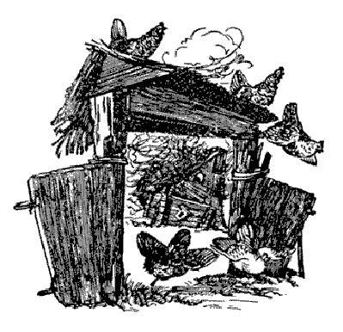Как услышали это поповы дочери, со великого горя бросили ведра наземь, поломали коромысла и воротились домой с пустыми руками.- Ах, матушка! - говорят они попадье.- Ничего ты не знаешь, ничего не ведаешь, а на свете много деется: живут себе дед да баба, у них курочка ряба; снесла под полом яичко - пестро, востро, костяно, мудрено! Дед бил - не разбил, баба била - не разбила, а мышка прибежала да хвостиком раздавила. Оттого дед плачет, баба плачет, курочка кудку дачет, ворота скрипят, со двора щепки летят, на избе верх шатается! А мы, идучи за водою, ведра побросали, коромысла поломали!На ту пору попадья квашню месила. Как услышала она, что дед плачет, и баба плачет, и курочка кудкудачет, тотчас с великого горя опрокинула квашню и все тесто разметала по полу.Пришел поп с книгою.- Ах, батюшка! - сказывает ему попадья. - Ничего ты не знаешь, ничего не ведаешь, а на свете много деется: живут себе дед да баба, у них курочка ряба; снесла под полом яичко- пестру, востру, костяну, мудрену! Дед бил - не разбил, баба била-не разбила, а мышка прибежала да хвостиком раздавила. Оттого дед плачет, баба плачет, курочка кудкудачет, ворота скрипят, со двора щепки летят, на избе верх шатается! Наши дочки, идучи за водою, ведра побросали, коромысла поломали, а я тесто месила да со великого горя все по полу разметала!Поп затужил-загоревал, свою книгу в клочья изорвал.

